**ЭМОЦИЯ «ГНЕВ»**

**ЗАДАНИЯ:**

1. Прочитайте ребенку стихотворение.

***Разговор с мамой***

Сын зовет: - Агу, агу!

- Мол, побудь со мною.

А в ответ: ― Я не могу,

Я посуду мою.

Но опять: ― Агу, агу!

- Слышно с новой силой.

И в ответ: ― Бегу, бегу,

Не сердись, мой милый!

*(А. Барто)*

1. Спросите у ребенка, какое настроение было у малыша, когда он звал маму, а она не подходила к нему? (Рассерженное.)
2. Спросите ребенка, бывали ли у него ситуации, когда он сам злился и из-за чего он злился.
3. Попросите ребенка изобразить злость на лице: брови нахмурены, рот открыт и растянут в стороны, видны два ряда зубов.
4. Выучите с ребенком стихотворение А. Барто «Разговор с мамой».
5. 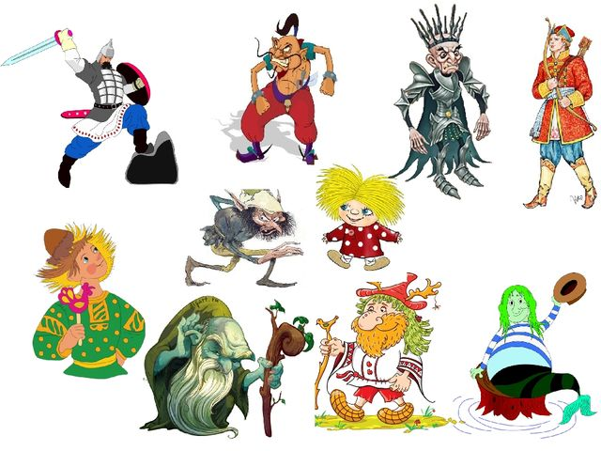Вспомните с ребенком персонажей известных сказок (например, Дюймовочка, доктор Айболит, Змей Горыныч, Красная Шапочка, Баба-Яга, Чебурашка, Карабас Барабас). Попросите ребенка определить, кто из них добрый, а кто злой. Злых людей любят или нет? Почему? Поговорите с ним о том, почему ему нравятся добрые. Расскажите, что внешность бывает обманчивой, как у Снежной Королевы ― хотя и красивой, но злой и жестокой.
6. Предложите ребенку нарисовать любого злого героя и передать сердитое выражение его лица.